**聚焦课外阅读 提升核心素养**

**新北区初中英语丁佳燕优秀教师培育室第三十一次活动报道**

9月27日下午，初中英语优秀教师培育室领衔人丁佳燕携各校成员前往中天实验学校进行活动，本次活动主题为基于核心素养的报刊阅读和课外阅读教学。

朱思悦老师选取21世纪英语报的时事文章《A loss felt around the world》为教学内容，带领学生逐步分析关于英国伊丽莎白女王的细节以及此次事件带来的影响，在此过程中时刻注意渗透对时事的背景介绍，打开了七年级学生课外阅读兴趣点。在朱老师的整个教学过程中，节奏明快，任务多样，学生的课堂参与度也很高，此外学生的语言表达能力得到了在场老师的高度赞扬。在最后一个输出环节，充分给予学生思考和表达的时间，培养学生综合语用能力的同时也提升了学生的思维品质。

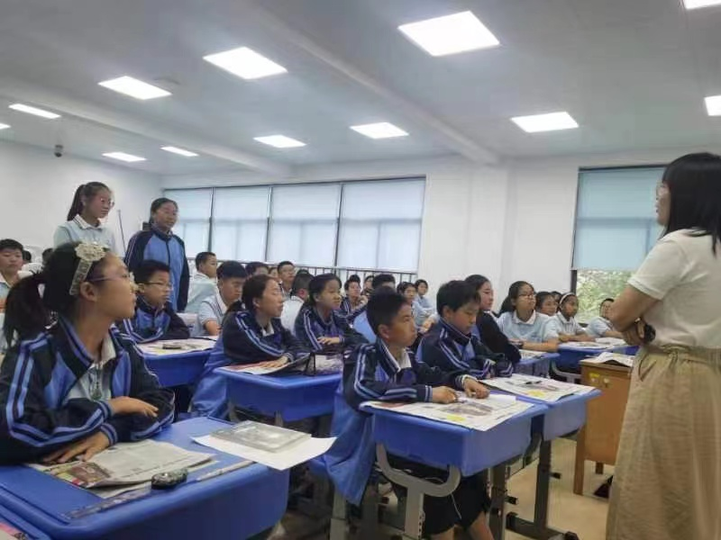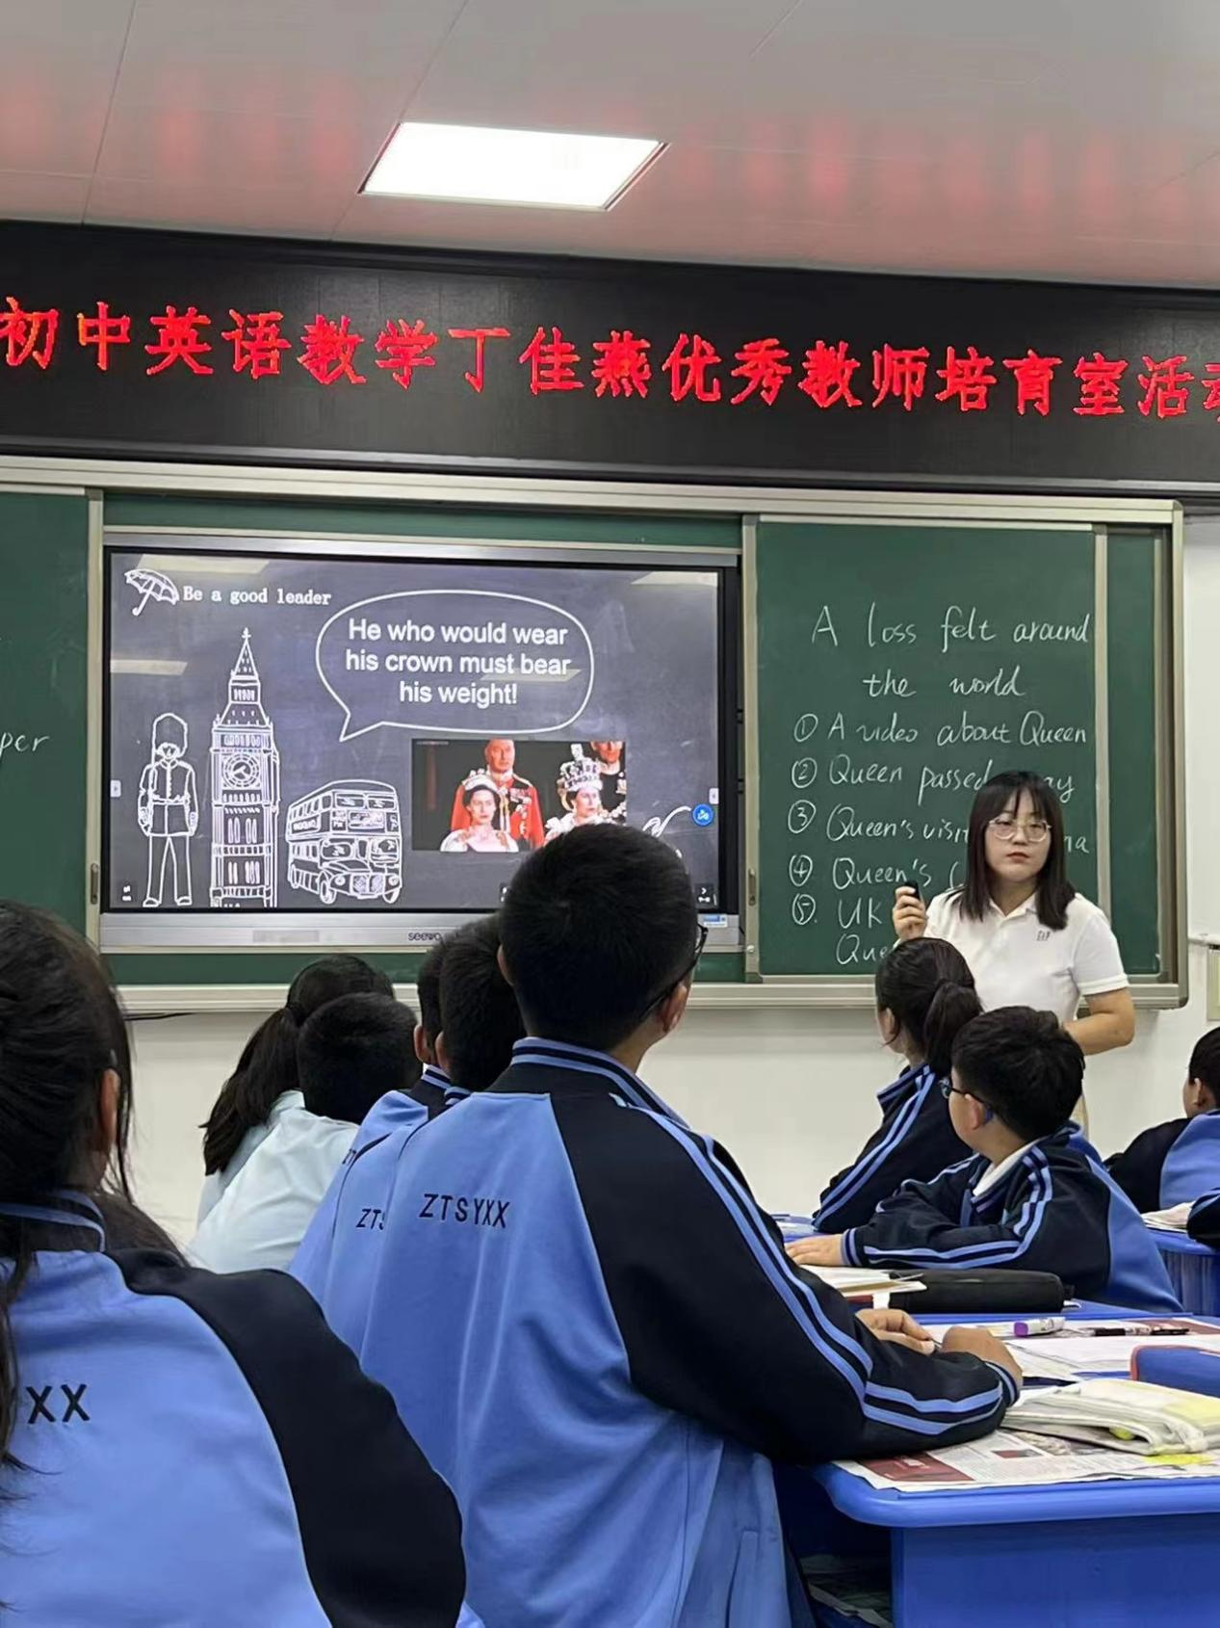

蒋海霞老师选取欧亨利的小说《The Gifts》为材料，紧扣小说教学模式，精心设计阅读教学活动，层层挖掘学生的思维深度，利用多种教学策略循循善诱，使孩子们的思维在阅读中得到提升。蒋老师设计的两个任务尤其让人眼前一亮。其中一个是根据小说情节和人物情感进行信息还原，和中考新题型紧密贴合；另外一个则是读完整个小说后画出主人公情绪变化的流程图，生动形象，清晰明了。最后蒋老师引领学生分析欧亨利小说结尾的特点，重视对学生共情意识的培养和人生价值观的引领。

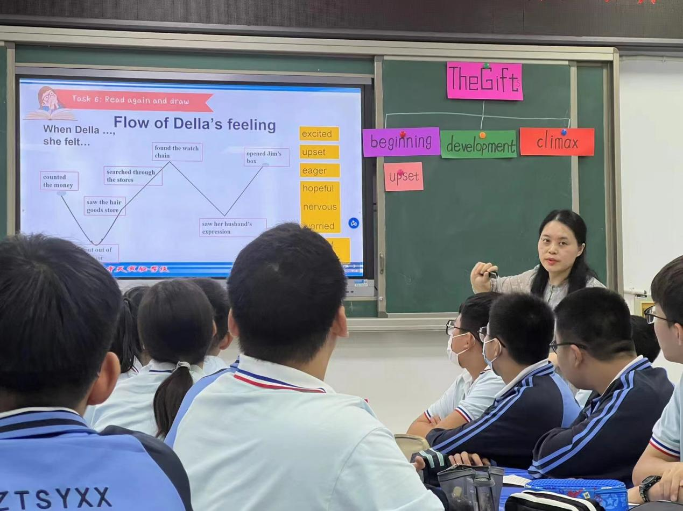

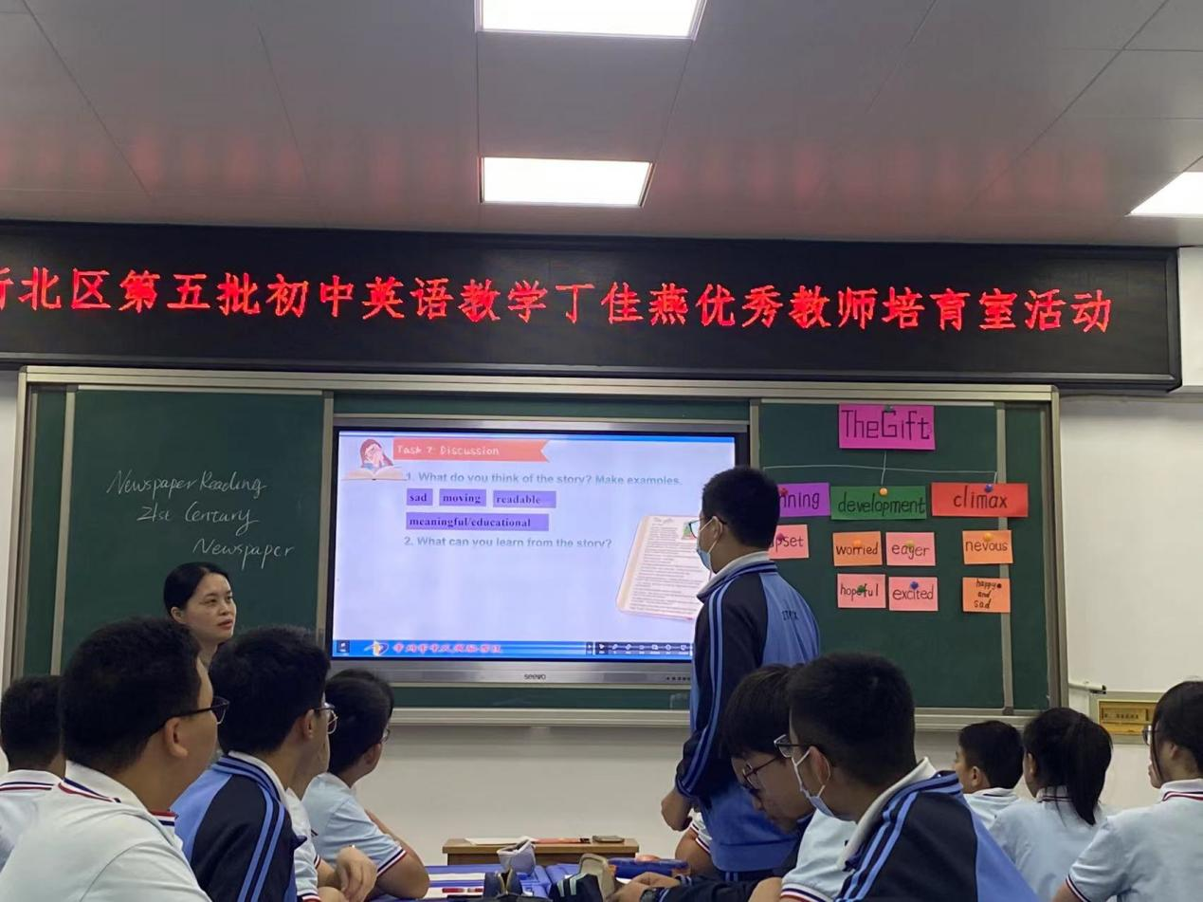

课后，培育室各位成员畅所欲言，分享听课的收获和建议。大家对朱老师和蒋老师的教学设计和思路都真诚给予意见，此外还提出了一些初中课外阅读教学中的疑惑，例如：如何将课内教学内容与课外进行主题延伸；在课外阅读教学中将词汇教学进行到何种程度等。最后，丁佳燕老师为大家指明了今后培育室课题研究的方向：报刊或整本书与教材的结合、报刊或整本书与不同课型的结合。所有成员一致认为，今后通过更多的阅读实践活动，逐渐让学生在英语课外阅读中成长收获，肯定会对提升英语学科核心素养有所裨益。

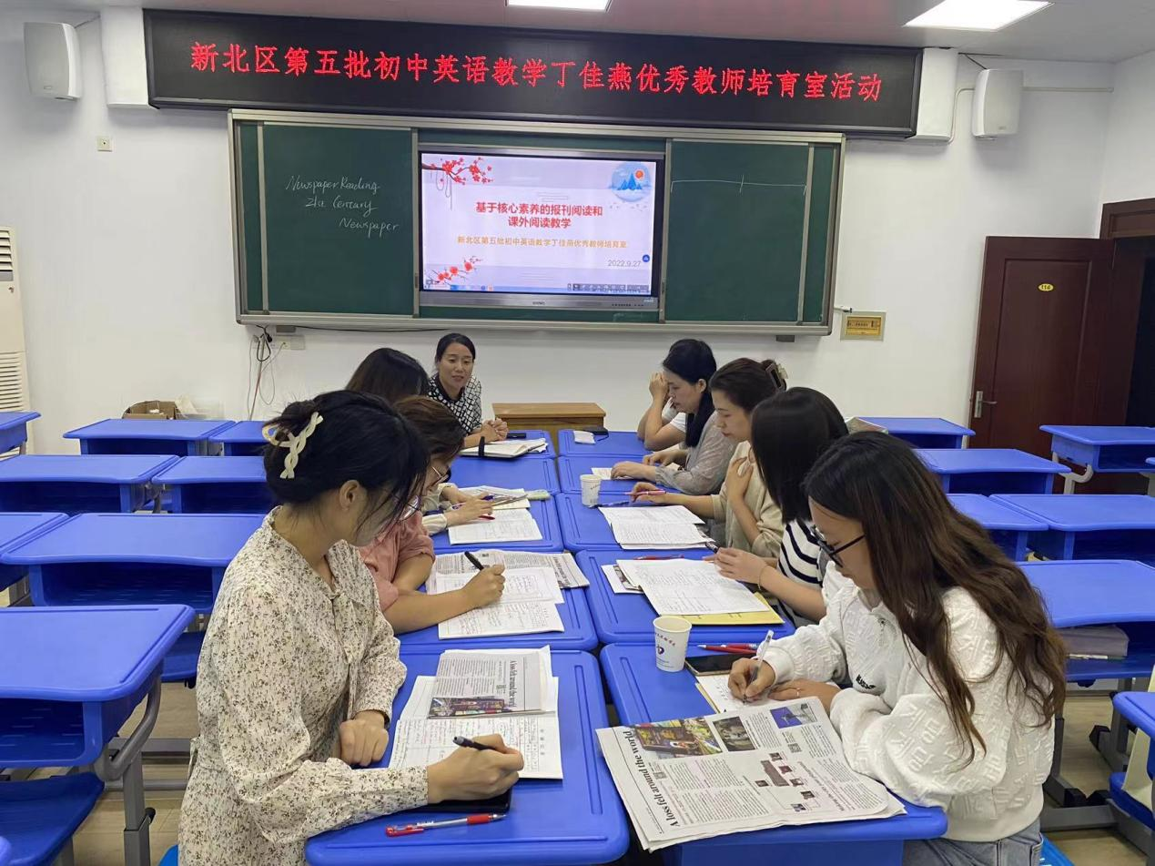

撰稿人：曹丹